Page 251. Exercice 23. Des solides.
Calcule le volume de chaque solide suivant.
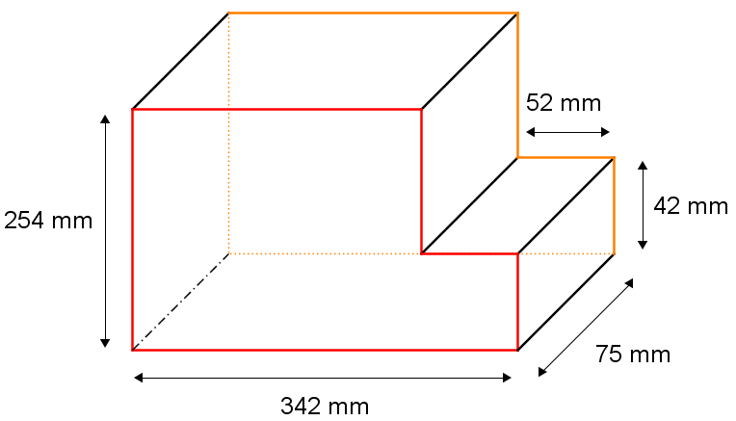
a.

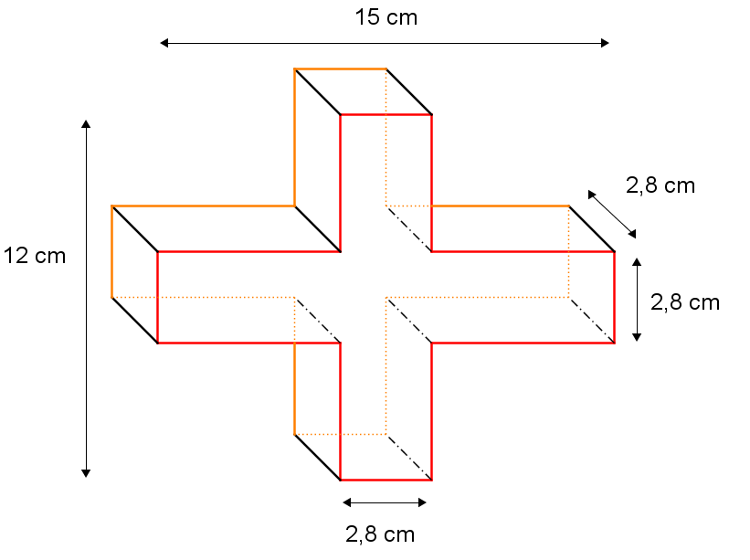
b.

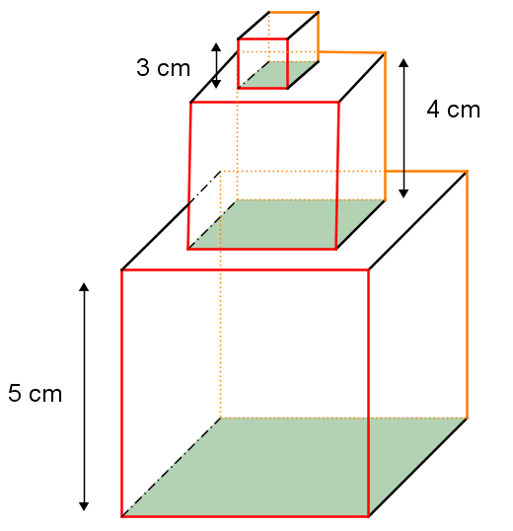
c. Pile de cubes

